|  |  |  |  |  |  |
| --- | --- | --- | --- | --- | --- |
|  | | **작성자** | 2022180041 최재혁 2022180003 김도엽 2020184005 김나현 | **팀명** | zl존졸작전사 |
| **주차** | **3** | **기간** | **2025.02.03 ~ 2025.02.10** | **지도교수** | **정 내 훈**(서명) |
| **이번주 한일** | **김나현: heightmap 수정, 환경 에셋 배치** | | | | |

**<상세 수행내용>**

김나현

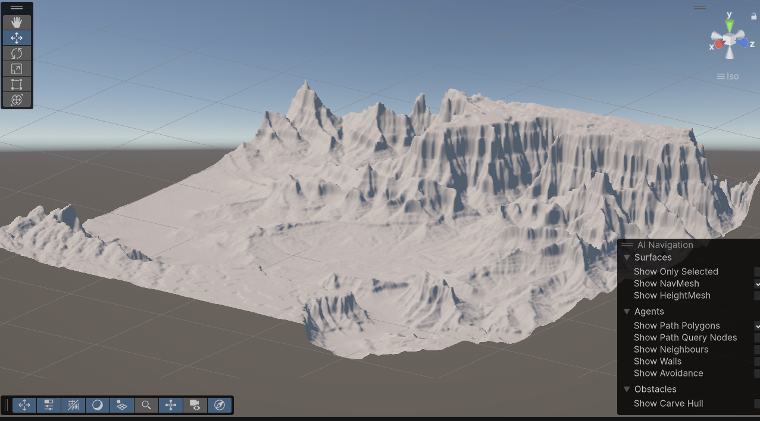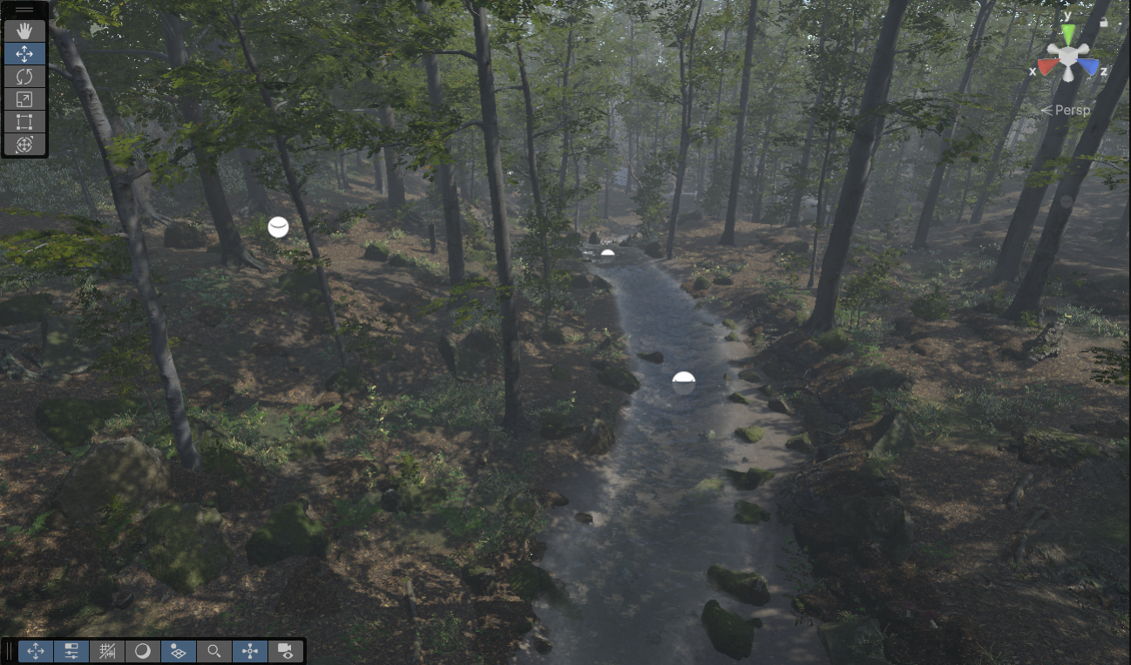

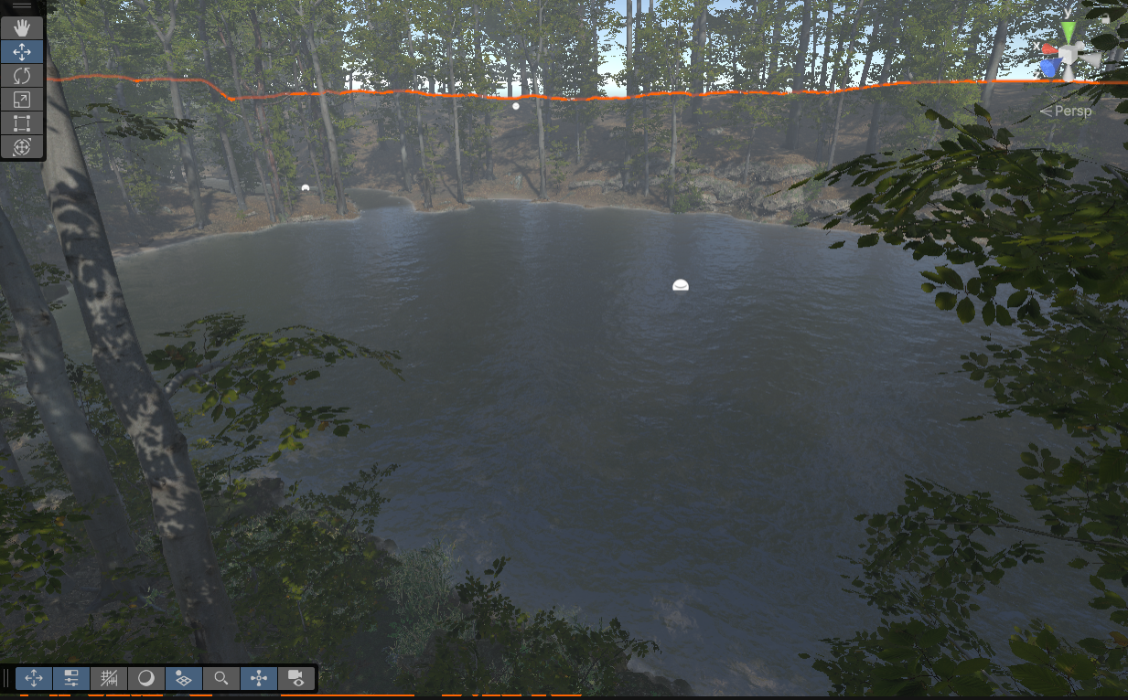

Heightmap 세부조정 및 환경 에셋 배치 작업중

|  |  |  |  |
| --- | --- | --- | --- |
| **문제점 정리** |  | **해결 방안** |  |
| **다음 주차** | **5** | **다음 기간** | **2025.02.10 ~ 2025.02.17** |
| **다음주 할 일** |  | | |
| **지도교수**  **Comment** |  | | |